**大学生安全教育**

**题 目：安全的名义**

**院 系：电子工程学院**

**班 级：科技2204班**

**学生姓名：田进**

**学 号：05222105**

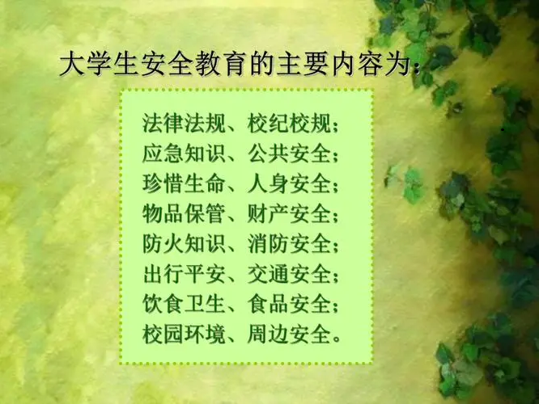

图一 安全教育

摘 要

在我们日常的生产过程和各种社会活动中，由于存在诸多人为因素，事物的不确定变化以及环境的影响等因素，各种各样的问题、缺陷、故障、隐患等不安全因素也随之而产生。其中作业场所，设备以及设施存在安全隐患，施工人员的不当作业和自身的疏忽，是引起事故发生的最直接原因。因此，加大对事故隐患的排查和预防，对于预防特大安全隐患的发生具有十分重要的意义。本文针对当下大学生日常生活中存在的各种安全隐患，以安全的名义，提出了以下四种生活中存在的安全隐患及预防措施。具体如下：

在交通活动中，人、车辆以及道路环境等因素密切关系大学生的人身安全和财产安全。第一部分介绍了道路交通系统中可能存在的不可靠、不平衡、不稳定因素，都会导致冲突与矛盾的产生，都会导致不安全因素或不安全状态的产生。也对我们提出了如何在交通活动中维护好好自身安全的几项方案。

“民以食为天，食以安为先。”食品安全是近年受广泛关注的话题。在关注视频本身的同时，大家还应当去关注一些食品安全常识。本文第二部分从食品卫生、食品安全隐患及食品安全常识三方面向经营者提出了相关标准和要求，给消费者提供了相关凭据和保障。

文章的最后从使用网络的安全措施、常见网络诈骗及遭遇网络诈骗时的防范措施等方面详细介绍了网络安全的相关知识，向我们介绍了在使用网络时如何保障好自己的人身财产安全，力求将自身损失降到最低。

关键词：安全隐患；预防措施；交通安全；食品安全；网络安全；公共安全；



图二 交通安全

作为人口大国，随着经济的高速发展，中国道路交通需求大幅度提高，随之而来的就是交通安全管理难度大、范围广等问题。并且近年来，我国逐渐涌现了许多交通新业态，交通安全管理形势复杂多变，为交通管理工作带来诸多挑战，城市交通事故存在潜在增长点。交通事故是造成人类死亡的第八大原因，我国因交通事故导致的公民死伤人数正逐年递增。交通安全问题丞待解决。

就总体安全来讲，必须发挥人、车、道路三者的贴协调一致，整个系统才能平衡。而人作为道路交通系统的主体，对交通安全的影响更为突出。驾校作为培训的源头，培训力度不够，同时过分关注追求学员的考试通过率，从而忽略了对学员交通安全文明意识的培养，不少交通安全的矛盾和冲突也随之产生。驾驶员的注意力要时刻集中，才能更好的采取行动措施。同时应具备良好的职业道德，牢记自己的职责，及时采取适当行动，当机立断地解决行车过程中遇到的各种突发问题。同时，我们日常生活中，在参与交通活动中要牢记并严格遵守各种交通规则，做到对自己的生命安全负责，不把生命当成儿戏。日常的行为中，杜绝边走路边看手机之类行为的发生，要时刻注意当前路况的变化，提高自身综合素质，不以“路怒”对待交通过程中的事情，合理应对各种突发事件。



图三 食品安全

“民以食为天”，这句话出自《汉书·郦食其传》。秦朝末年灾荒连年，加上秦二世的苛政与繁重的赋税，使得民不聊生。郦食其运用“民以食为天”的思想，建议刘邦夺取贮粮丰富的敖仓，为汉朝统一大业奠定了坚实基础。古时候，解决老百姓吃饭问题是君王的基本职责，也是安民心的重要工作。到现在，解决基本温饱问题之后，人们更加追求食品安全问题。而食品安全问题更是民生问题的重中之重，营造良好的食品安全氛围，向经营者和消费者都提出了各项要求。

为保证食品卫生，我国进行了必要的立法。要求相关机构对经营人员进行卫生监测、检测和指导，定期监督经营人员的健康检查情况。一方面，食品的污染导致了一定的质量安全问题，消费者在摄入受到污染的食物后会对身体造成不可逆的伤害。因此，擦亮自己的双眼，在日常消费饮食中，准确辨别伪劣食品，加强食品卫生安全自我防范，给我们的生活提供了基本的保障。但随着生产规模的扩大和食品贸易国际化，有人为了利益，大量使用违禁药品和激素；有人为了增加猪的瘦肉率，竟在饲料中掺入“瘦肉精”；为了除虫害，大量使用高毒甚至剧毒农药，导致农药残留严重超标，食品安全问题令人担忧。我们作为消费者，在自身安全遭到危害时，应勇于以法律武器维护自身合法权益，保障个人人身财产安全。



图四 网络安全

信息安全黑色产业链自网络建成以来就一直存在，多年来造成的公民财产损失也大幅度升高。甚至现在形成了专门的网站和人员公开教学所谓的“黑客”入侵技术，这条黑色产业链正不断危害我们日常的网络安全。因此，要想断绝频发的网络安全事件，就必须从根源解决问题，斩断黑色的利益链。但大学生作为普通网络用户，我们更多的还是从自身做起，增强自身防范意识，形成抵御网络安全问题的自身防线。

为了更好的防护好个人网络信息安全，我们首先应提高自身安全意识，时刻把握头脑中的一根弦；其次，在访问网页时。应选择安全的浏览器，不同账户所设置的密码最好有所区别，不给犯罪分子可乘之机；最后，在发生利益受损时，及时通过多种方式维权，必要时寻求司法机关的协助。对网络上虚拟的事物，我们应具备理性的分析。如今诈骗分子手段层出不穷，倘若我们不幸受骗，必须做到以下几点：1.保持冷静、确定损失2.尽快报案、巧妙周旋3.搜集证据、如实反映。